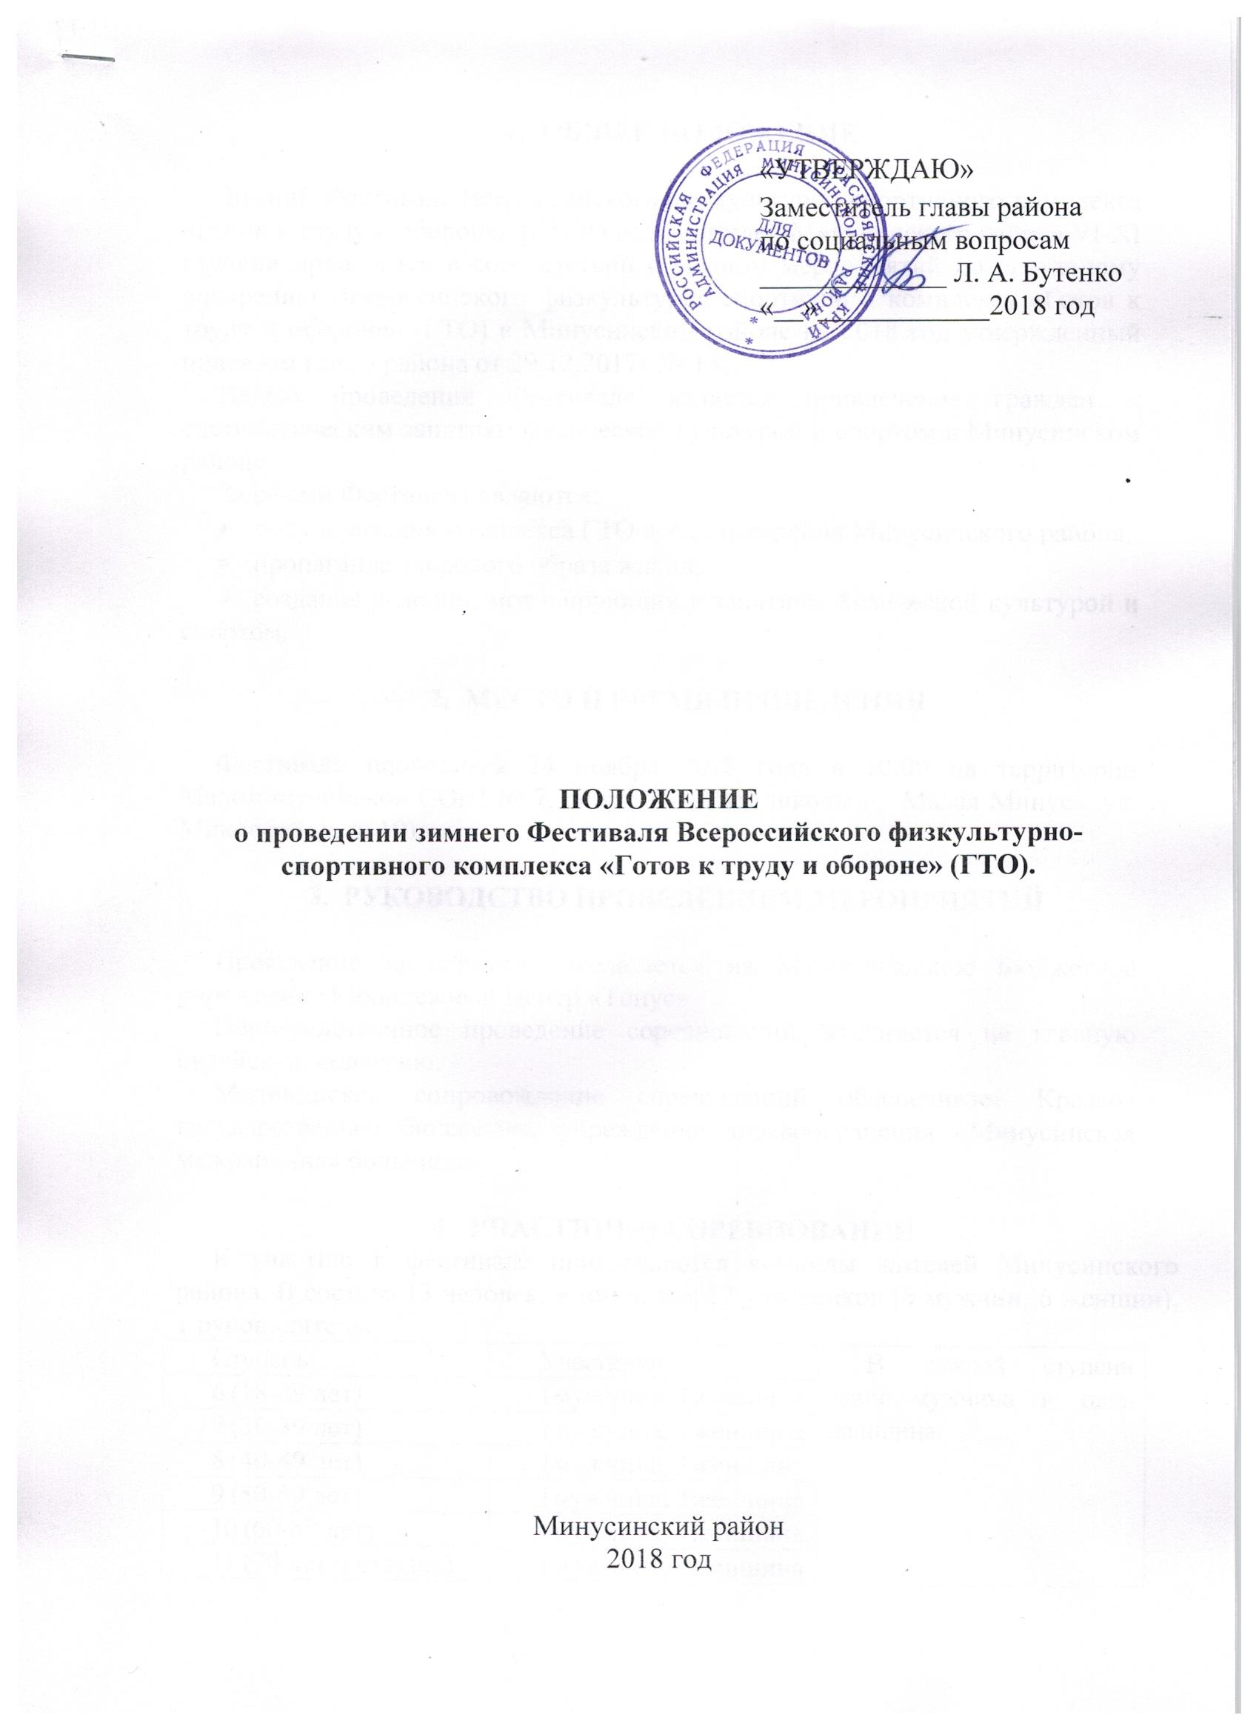

1. **ОБЩЕЕ ПОЛОЖЕНИЕ**

Зимний Фестиваль Всероссийского физкультурно-спортивного комплекса «Готов к труду и обороне» (ГТО) среди жителей Минусинского района VI-XI ступени проводится в соответствии с Планом мероприятий по поэтапному внедрению Всероссийского физкультурно-спортивного комплекса «Готов к труду и обороне» (ГТО) в Минусинском районе на 2018 год утвержденный приказом главы района от 29.12.2017г № 152.

Целью проведения Фестиваля является привлечение граждан к систематическим занятиям физической культурой и спортом в Минусинском районе.

Задачами Фестиваля являются:

* популяризация комплекса ГТО среди населения Минусинского района;
* пропаганда здорового образа жизни;
* создание условий, мотивирующих к занятиям физической культурой и спортом.

1. **МЕСТО И ВРЕМЯ ПРОВЕДЕНИЯ**

Фестиваль проводится 24 ноября 2018 года в 10:00 на территории Маломинусинской СОШ № 7, спортивный зал школы (с. Малая Минуса, ул. Микрорайон, д. 19).

1. **РУКОВОДСТВО ПРОВЕДЕНИЕМ МЕРОПРИЯТИЙ**

Проведение мероприятия возлагается на Муниципальное Бюджетное учреждение Молодежный Центр «Тонус»

Непосредственное проведение соревнований возлагается на главную судейскую коллегию.

Медицинское сопровождение соревнований обеспечивает Краевое государственное бюджетное учреждение здравоохранения «Минусинская межрайонная больница».

1. **УЧАСТНИКИ СОРЕВНОВАНИЙ**

К участию в фестивале приглашаются команды жителей Минусинского района. В составе 13 человек, в том числе: 12 участников (6 мужчин, 6 женщин), 1 руководитель.

|  |  |  |
| --- | --- | --- |
| Ступень | Участники | В каждой ступени один мужчина и одна женщина. |
| 6 (18-29 лет) | 1мужчина, 1женщина |
| 7 (30-39 лет) | 1мужчина, 1женщина |
| 8 (40-49 лет) | 1мужчина, 1женщина |
| 9 (50-59 лет) | 1мужчина, 1женщина |
| 10 (60-69 лет) | 1мужчина, 1женщина |
| 11 (70 лет и старше) | 1мужчина, 1женщина |

На момент проведения Фестиваля участники должны находиться каждый в своей возрастной ступени. Возраст участников определяется на 09 декабря 2018 года.

**5.ФИНАНСОВЫЕ РАСХОДЫ**

Расходы, связанные с подготовкой и проведением соревнований (награждение команд) несет МБУ МЦ «Тонус».

Расходы, связанные с командированием участников и представителей команд (командирование, проживание, питание) несут командирующие стороны**.**

**6.НАГРАЖДЕНИЕ ПОБЕДИТЕЛЕЙ**

Команды победители и призеры награждаются медалями и грамотами. Участники, занявшие 1-3 места в личном первенстве среди мужчин и женщин в программе Фестиваля в каждой из возрастных групп награждаются дипломами.

**7.ПРОГРАММА ФЕСТИВАЛЯ**

Основу спортивной программы для участников команд составляют виды испытаний (тестов) VI-XI ступени комплекса ГТО. Виды испытаний:

**Мужчины**

|  |  |  |  |  |  |  |  |
| --- | --- | --- | --- | --- | --- | --- | --- |
| № | Вид испытания (тест) | VI ст.  18-29 лет | VII ст.  30-39 лет | VIII ст. 40-49 лет | IX ст.  50-59 лет | X ст.  60-69 лет | XI ст.XI ступень 70 лет старше |
| 1. | Бег на лыжах (мин. с) | 3 км | 3 км | 3 км | 3 км | 2 км | 2 км |
| или бег на выносливость (мин. с)* | 2 км | 2 км | 2км | 2 км | 1,5км | 1,5км |
| 2. | Подтягивание из виса на высокой перекладине (количество раз) | **+** | **+** | **+** | **+** | **-** | **-** |
| или сгибание и разгибание рук в упоре о гимнастическую скамью  (количество раз за 3 мин) | **-** | **-** | **-** | **-** | **+** | **+** |
| 3. | Наклон вперед из положения стоя с прямыми ногами на гимнастической скамье (см) | **+** | **+** | **+** | **+** | **+** | **+** |
| 4. | Поднимание туловища из положения лежа на спине (количество раз за 1 мин) | **+** | **+** | **+** | **+** | **+** | **+** |

**Женщины**

|  |  |  |  |  |  |  |  |
| --- | --- | --- | --- | --- | --- | --- | --- |
| № | Вид испытания (тест) | VI ст.  18-29 лет | VII ст.  30-39 лет | VIII ст. 40-49 лет | IX ст.  50-59 лет | X ст.  60-69 лет | XI ст.  XI ступень 70 лет старше |
| 1. | Бег на лыжах (мин. с) | 2 км | 2 км | 2 км | 2 км | 1 км | 1 км |
| или бег на выносливость (мин. с)* | 1,5км | 1.5 км | 1,5км | 1,5км | 1км | 1км |
| 2. | Сгибание и разгибание рук в упоре лёжа на полу (количество раз за 3 мин) | **+** | **+** | **+** | **+** |  |  |
|  | или сгибание и разгибание рук в упоре о гимнастическую скамью  (количество раз за 3 мин) | **-** | **-** | **-** | **-** | **+** | **+** |
| 3. | Наклон вперед из положения стоя с прямыми ногами на гимнастической скамье (см) | **+** | **+** | **+** | **+** | **+** | **+** |
| 4 | Поднимание туловища из положения лежа на спине (количество раз за 1 мин) | **+** | **+** | **+** | **+** | **+** | **+** |

* На I (муниципальном) этапе проводится испытание – бег на лыжах. На краевом этапе, в случае отсутствия снежного покрова, бег на лыжах будет заменен испытанием - бег на выносливость.

Для выполнения вида испытаний «Бег на лыжах» необходимо иметь при себе лыжное снаряжение на каждого участника.

9:00 – Начало работы мандатной комиссии.

10:00 – Открытие зимнего Фестиваля ГТО.

10:30 – Начало работы спортивных площадок по видам испытаний.

Заключительным этапом зимнего фестиваля ГТО является выполнения вида испытания бег на лыжах или бег на выносливость.

**8.ОБЕСПЕЧЕНИЕ БЕЗОПАСНОСТИ УЧАСТНИКОВ И ЗРИТЕЛЕЙ**

Обеспечение безопасности участников и зрителей осуществляется согласно требованиям Правил обеспечения безопасности при проведении официальных спортивных соревнований, утвержденных постановлением Правительства Российской Федерации от 18 апреля 2014 г. № 353, а также требованиям правил   
по соответствующим видам спорта.

Оказание скорой медицинской помощи осуществляется в соответствии с приказом Министерства здравоохранения и социального развития Российской Федерации от 9 августа 2010 г. № 613Н «Об утверждении порядка оказания медицинской помощи при проведении физкультурных и спортивных мероприятий».

**9.УСЛОВИЯ ПОДВЕДЕНИЯ ИТОГОВ**

Личное первенство среди мужчин, женщин определяется раздельно для каждой ступени комплекса ГТО среди по наибольшей сумме очков, набранных во всех видах программы Фестиваля согласно 100-очковой таблице оценки результатов.

В случае равенства сумм очков у двух или более участников преимущество получает участник, показавший лучший результат в лыжной гонке (беге на выносливость).

Командное первенство определяется по наибольшей сумме очков, набранных в спортивных программах всеми участниками команды в соответствующих возрастных ступенях комплекса ГТО.

**10. ПОДАЧА ЗАЯВОК НА УЧАСТИЕ**

Для участия в зимнем Фестивале необходимо направить предварительную заявку в электронном виде в формате Word до 22 ноября 2018 года (Приложение № 1).

Заявки на участие подаются на электронный адрес   
gtominraion@mail.ru (с пометкой «Заявка на зимний Фестиваль»)

В день приезда руководитель команд представляют в комиссию по допуску участников следующие документы:

* заявку согласно прилагаемой форме (Приложение № 1);
* медицинский допуск в заявке;
* полис страхования жизни и здоровья от несчастного случая.

**11. КОНТАКТНЫЕ ДАННЫЕ**

Тел. 8 (39132) 2-01-50, e-mail: gtominraion@mail.ru

Былин Владимир Сергеевич, методист МБУ МЦ «Тонус».

|  |
| --- |
| Приложение № 1  к положению о Летнем Фестивале ВФСК ГТО |

**ЗАЯВКА**

**От команды _________________________________**

**на участие в зимнем фестивале Всероссийского физкультурно-спортивного комплекса «Готов к труду и обороне» (ГТО) по видам испытаний.**

|  |  |  |  |  |  |
| --- | --- | --- | --- | --- | --- |
| **№ п/п** | **Фамилия, Имя, Отчество** | **Дата рождения (дд.мм.гг)** | **УИН** | **Ступень** | **Дата и допуск врача** |
| 1 |  |  |  |  |  |
| 2 |  |  |  |  |  |
| 3 |  |  |  |  |  |
| 4 |  |  |  |  |  |
| 5 |  |  |  |  |  |
| 6 |  |  |  |  |  |
| 7 |  |  |  |  |  |
| 8 |  |  |  |  |  |

Допущено к летнему Фестивалю комплекса ГТО ________________________

(прописью)

Врач _____________________ / ________________________

(Подпись) (Ф.И.О.)

М.П.

Руководитель команды ______________________________________

Дата:

«__»_____________2018 г.

Приложение № 2

к Положению о проведении муниципального

этапа зимнего Фестиваля Всероссийского физкультурно-спортивного комплекса

«Готов к труду и обороне» (ГТО)

Состав организационного комитета по проведению муниципального этапа зимнего Фестиваля Всероссийского физкультурно-спортивного комплекса   
«Готов к труду и обороне» (ГТО)

Бутенко Лариса Андреевна, заместитель главы администрации Минусинского района – председатель организационного комитета;

Ефремова Наталья Викторовна, руководитель отдела культуры, спорта, туризма и молодежной политике администрации Минусинского района;

Воробьев Сергей Владимирович, главный специалист по спорту отдела культуры, спорта, туризма и молодежной политике администрации Минусинского района;

Полунина Елена Николаевна, директор МБУ «Молодежный центр «Тонус»;

Циклинский Игорь Константинович, директор МБУ «Комплексная спортивная школа Минусинского района»;